

**SNEK 보고서**

**-기업분석 보고서**

**KG이니시스**



**1. 투자 요약**

1) 투자 요약

**전자지급 결제 서비스 선두기업, KG이니시스**

**1.1 투자 요약**

**>>SNEK**

* **온라인 상거래 및 디지털 컨텐츠 규모의 성장**

- 매년 큰 폭으로 성장하는 온라인 상거래와 디지털 컨텐츠 규모는 자연스럽게 전자지급 결제 서비스 이용의 증대로 이어질 수 밖에 없음

- 전자지급 결제 건 당 결제 금액도 높아지는 추세

* **전자지갑을 통한 오프라인 실물 거래 시장 진출 가능성**
* 자회사 ‘KG모빌리언스’에서 ‘엠틱’ 서비스를 통해 전자지갑 시장에 빠르게 참여 및 경쟁 중
* 삼성전자의 ‘삼성월렛’ 플랫폼 개발 및 구축에도 동사가 협력사로 참여하는 등 관련 분야에 대한 기술 및 경험이 풍부
* **PG수수료 수익 외에, 상품매출 및 이자수익 성장 기대**
* 가맹점의 결제 단말기 보급 과정에서 어음 수납-현금 지불에 따른 차익을 남기는 상품 매출의 확대
* 가맹점 결제 예수금을 활용한 이자 수익이 최근 증가하는 추세

**2. 회사 개요**

1) 회사 개요

2) 재무 현황

3) 기타 사항

|  |  |  |
| --- | --- | --- |
| 1  **2.1 회사개요**  **>>SNEK** | 투자대상기업 | KG이니시스 |
| 2 | 주 업종 | 전자지급결제대행 |
| ­3 | 설립일 / 자본금 | 2000. 3. 17 / 127억원 |
| 4 | 대표이사 | 곽재선, 고규영 |
| 5 | 임직원 | 196명 |
| 6 | 본점 소재지 | 경기도 성남시 분당구 삼평동 670  유스페이스1 A동 5층 |
| 7 | 홈페이지 | [www.inicis.com](http://www.inicis.com) |
| 8 | 회사형태 | KOSDAQ (035600) |
| 9 | 시가 총액 | 4,654억원 (2013. 8. 6 종가 기준) |
| 10 | 상장주식수 | 25,433,162 주 |
| 11 | 외국인 취득율 | 9.27% (2013. 8. 6 종가 기준) |
| 12 | 현재가 | 18300원 (2013. 8. 6 종가 기준) |
| 13 | 52주 최고/최저 | 7,680억원 / 9,990원(2013. 8. 6 종가 기준) |

* 당사는 국내 최대 전자지급 결제업체로, 온라인 업체에 지불결제시스템을 구축하여 지불승인, 매입, 정산 등의 업무를 지원하는 서비스를 제공하고 있음.
* 제품에 따른 매출구성 (2013년 1분기 보고서 기준)

|  |  |  |
| --- | --- | --- |
| 항목 | 매출액 | 비율 |
| 수수료매출 | 70,842,595 | 81.08 % |
| 상품매출 | 10,517,387 | 12.04 % |
| 용역매출 | 5,987,759 | 6.85 % |
| 임대료수익 | 30,452 | 0.03 % |

**(1) 재무상태표 (단위 : 백만원)**

**2.2 재무현황**

**>>SNEK**

|  |  |  |  |
| --- | --- | --- | --- |
| 구분 | 2013 1Q | 2012 | 2011 |
| 자산총계 | 446,240 | 447,464 | 212,848 |
| 유동자산 | 323,442 | 356,155 | 141,475 |
| 비유동자산 | 122,797 | 91,308 | 65,940 |
| 부채총계 | 241,169 | 252,797 | 92,396 |
| 유동부채 | 203,828 | 240,535 | 89,337 |
| 비유동부채 | 37,341 | 12,261 | 379 |
| 자본총계 | 205,070 | 194,666 | 120,452 |
| 자본금 | 12,716 | 12,716 | 12,716 |
| 자본잉여금 | 45,663 | 44,388 | 41,670 |
| 기타자본항목 | (10,636) | (10,820) | (5,703) |
| 이익잉여금 | 100,492 | 96,019 | 71,766 |

**(2) 손익계산서 (단위 : 백만원)**

|  |  |  |  |
| --- | --- | --- | --- |
| 구분 | 2013 1Q | 2012 | 2011 |
| 매출액 | 87,378 | 310,218 | 181,404 |
| 매출원가 | 61,419 | 223,066 | 139,730 |
| 매출총이익 | 25,958 | 87,151 | 41,673 |
| 판매관리비 | 15,827 | 56,596 | 28,512 |
| 영업이익 | 10,131 | 30,555 | 13,161 |
| 영업외수익 | 3,195 | 6,463 | 15 |
| 영업외비용 | 92 | 1,998 | 933 |
| 법인세차감전순이익 | 14,256 | 41,213 | 20,410 |
| 법인세비용 | 3,453 | 10,074 | 4,581 |
| 당기순이익 | 10,803 | 31,138 | 15,829 |

**(1) 주주 현황 (단위 : 주, %)**

**2.3 기타 사항**

**>>SNEK**

|  |  |  |
| --- | --- | --- |
| 주주 | 주식수 | 비율 |
| KG케미칼외 4인 | 11,407,571 | 44.85 |
| 자사주 | 610,020 | 2.40 |
|  |  |  |

**(2) 주가 현황**

|  |  |
| --- | --- |
| **시가총액** | **4,654억원 / 17,950원** (2013년 8월 8일 종가 기준) |
| **52주 최고가** | **4,921억원 / 19,350원** (2013년 4월 25일 종가) |
| **52주 최저가** | **2,006억원 / 7,890원** (2012년 8월 8일 종가) |

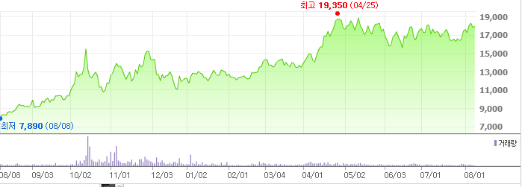

**(3) 기타 현황**

|  |  |
| --- | --- |
| PER | **20.42** |
| PBR | **3.19** |
| 영업이익률(%) | **5.69** (2012년 기준) |
| 순이익률(%) | **7.45** (2012년 기준) |
| ROE(%) | **3.32** (2012년 기준) |

**3. 사업 내용**

1) 전자결제 시장의 발전방향

2) 전자지급결제 이용도 증가

3) KG이니시스의 사업내용

* **전자상거래 및 디지털 컨텐츠의 성장에 따른, 전자지급결제 이용금액의 증가**

**3.1 전자결제 시장의 발전방향**

**>>SNEK**

* 스마트폰의 보급 및 소셜커머스의 확산에 따라, 전자상거래의 시장규모 매년 큰 폭으로 성장
* 동시에 온라인 거래가 필수적인 디지털 컨텐츠 매출도 큰 성장세를 보이는 추세
* KG이니시스와 같은 전자지급 결제대행 업체를 통한 가상 거래가 활발하게 진행되고, 성장하고 있는 사회환경적 상황임
* 차후 모바일의 데이터 전송속도 향상에 따라 모바일 전자거래도 증가할 것으로 기대
* **지급결제 서비스 이용 금액 및 건수 추이**

**3.2 전자지급결제 이용도 증가**

**>>SNEK**

|  |  |
| --- | --- |
| EMB00000f9c7930 | EMB00000f9c7931 |



* 전체적인 지급결제 서비스 이용 금액은 지속적인 증가 추세이나, 이용 건수는 일정 수준을 유지하고 있음

🡪 지급결제 서비스 한 건 당 결제 금액이 커져가고 있다는 것으로 볼 수 있으며, 결제 서비스에 대한 이용도가 높아 지고 있음을 보여줌

* **KG 이니시스의 매출/수익 구조**

**3.3 KG이니시스의 사업내용 (1)**

**>>SNEK**

* 신용카드 거래가 총 거래액의 약 70%를 차지. 거래금액의 3%를 매출로 인식. 이중 2.5%를 카드결제 수수료로 지급 나머지 0.5%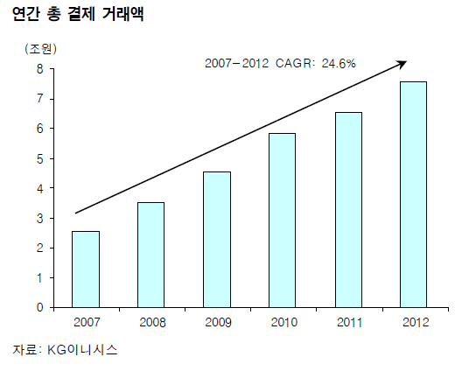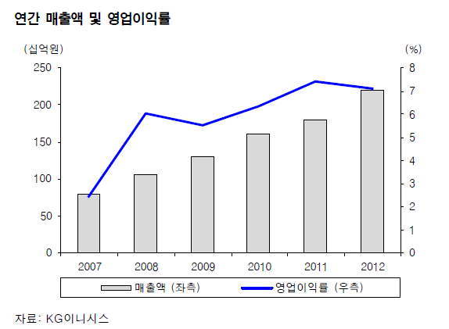를 매출 총이익으로 인식
* 모바일 결제솔루션 ‘이니페이 모바일’의 폭발적인 성장세.

(12년 거래액 : 1700억 원 🡪 13년 1분기 거래액 : 1100억 원)

* 모바일 디바이스를 통한 상품 구매가 늘어남에 따라 거래액 증가할 것으로 보이며, 지속적으로 모바일 거래 부분에서 큰 매출이 발생할 것으로 기대
* **동사는 이슈가 되고 있는 전자지갑 분야에 대한 적극적인 투자 및 사업진출 중에 있음**

**3.3 KG이니시스의 사업내용 (2)**

**>>SNEK**

🡪 현재 동사는 자회사인 KG모빌리언스를 통해서 휴대폰 직불결제 서비스 ‘엠틱’을 운영.

(휴대폰 직불결제는 카드결제 보다 가맹점 수수료가 낮음)

🡪 차후 ‘엠틱’은 휴대폰 결제서비스 및 직불결제 서비스 외에 신용카드 결제 서비스도 지원할 계획

🡪 또한, 동사는 삼성전자가 스마트폰 갤럭시 시리즈를 기반으로 출시한 전자지갑 ‘삼성월렛’ 플랫폼 개발 및 구축에 참여

(관련 서비스 개발능력 및 운영능력을 대외적으로 인정받고 있음)

* **상품매출의 본격적인 증가가 13년도에 기대됨**

**3.3 KG이니시스의 사업내용 (3)**

**>>SNEK**

🡪 2012년 2분기부터 PG 수수료 매출 외에 상품매출 발생 시작

🡪 가맹점들과 연계하여, 실물시장에서 결제 플랫폼이 필요한 가맹점들에게 결제 단말 등을 공급

(가맹점에 상품공급 후에 동사가 어음을 받고, 결제단말기업체에는 상품가격보다 할인된 가격의 현금을 지급하며 차익을 취하는 구조)

🡪 PG 수수료매출에 비하여 영업이익률이 높지 않아서, 동사 전체의 영업이익률을 희석시켜 낮추는 요인이 되기도 함.

🡪 허나, 분명 동사의 외형적 매출 성장 및 영업이익 수준의 성장을 이끌 수 있는 하나의 사업으로 발전하고 있음

* **거래대금 보유 예수금을 활용한 이자수익도 증가세**

**3.3 KG이니시스의 사업내용 (4)**

**>>SNEK**

🡪 PG업체들은 가맹점 결제 대금에 대한 자체 정산 기능을 갖춤.

(따라서 가맹점 대금 미지급 문제 발생의 Risk를 줄이기 위해서 장/단기 차입금의 규모가 크지 않은 편이며, 업체 자체가 적지 않은 예수금을 확보하고 있음)

🡪 지난 2012년에는 연간 7~8조에 달하는 정산대금을 활용하여 동사 개별 재무재표 기준으로 52억의 이자수익 발생

-금융 당국으로부터 예수금 보유에 따른 이자수익을 영업외 항목으로 반영할 것을 권고 받았기 때문에, 이를 영업외손익 항목에 반영하게 될 것으로 보임

-영업이익의 수치에는 부정적인 영향을 줄 수 있는 부분이나, 결과적으로 당기순이익에는 영향을 주지 않는 분명한 동사의 적지 않은 수익원으로 작용하게 될 것으로 예측

**4. 투자 검토**

1) 리스크 검토

2) 실적 전망 및 Valuation

* **전자 지갑 경쟁 심화**

**4.1 리스크 검토**

**>>SNEK**

🡪 통신사, 은행, 카드사, 제조사, 유통사 등 전자지갑 서비스에 다양한 업체들이 진출

- 새로운 시장이 창출될 것으로 예측되면서, PG업체 외 많은 업체들이 진출하면서 경쟁이 심화되고 있음

* **정부정책에 변화에 따른 시장상황 변화**

🡪 정부 정책이 신용카드 사용 혜택의 축소 혹은 신규 결제수단의 보급/촉진 등으로 변화할 가능성 존재

- 실제 최근 세법 개정으로 신용카드 공제율이 인하

- 그러나, 직불카드, 폰빌 결제 등 다양한 방식이 전자결제에 활용되므로 큰 폭의 실적 감소는 없을 것으로 보임.

* **경쟁업체 추격**

🡪 시장 규모의 성장에 따라, 사업자 간 치열한 경쟁 발생.

- 등록비 면제 및 결제 수수료 인하 프로모션 등 가격 경쟁

- 주 고객인 쇼핑몰 운영자의 편의성에 강점을 보이는 솔루션도 내놓는 등 경쟁업체들의 성장성도 만만치 않은 편

* **실적 전망**

**4.2 실적 전망 및 Valuation**

**>>SNEK**

🡪 동사의 13년 매출액 및 영업이익은 각각 **3,440억원**, **386억원**

으로 사상최대 실적을 달성할 전망임

* **Valuation**

🡪 동사의 Valuation에 사용되는 **목표 PER은** **20배를 적용**하였음 (목표 PER 20배는, 현재 KG이니시스의 최근 결산 주당순이익을 기준으로 한 PER 수준이며 차후 주가 상승 및 실적 상승이 유사한 수준으로 상승한다고 봤을 때 합리적이라 볼 수 있음)

🡪 KG이니시스에 대한 투자의견 ‘**매수**’와, 목표주가 **22,000원**으로 커버리지를 개시함.